ЛГТН-С15 |  | Скамейка в теневой навес
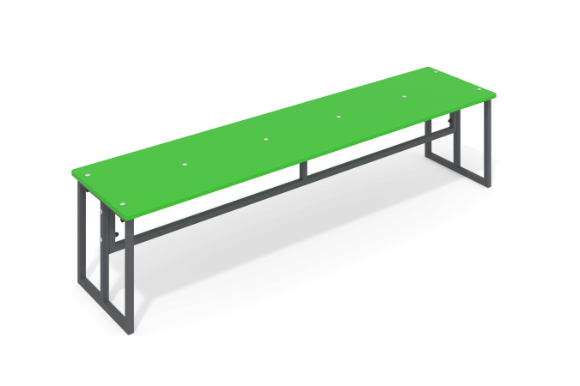

Размеры, мм: | 350x1480x335 | Вес, кг: | 10.294
Характеристики материалов
Материалы: влагостойкая березовая фанера, металл, акриловая краска, порошковая краска.
Каркас скамейки состоит из профильной трубы диаметром 20 мм и толщиной стенки 1,5 мм.
Сиденье изготовлено из высокопрочной, влагостойкой фанеры толщиной 15 мм.
Все имеющиеся металлические детали окрашены порошковой полиэфирной краской.
Весь крепеж оцинкованный.
Комплектация: Металлический каркас - 1шт; Сиденье-1 шт; комплект крепежа – 1 комплект.

